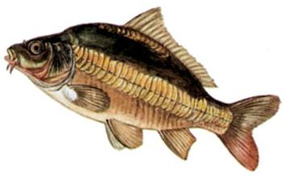
APP HILSENHEIM
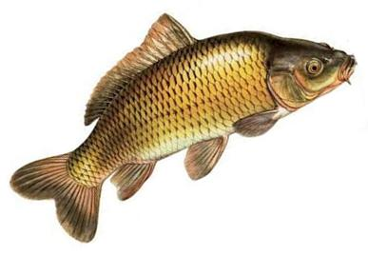
CARPES
PÊCHE DE SOIREE
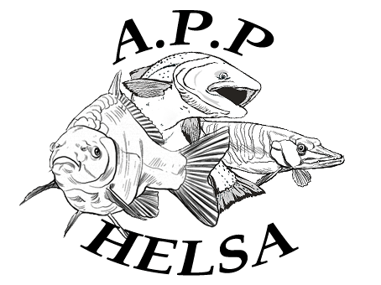
Vendredi 25 Juin
Vendredi 24 Juillet
Vendredi 28 Août
Etang de HELSA de 16 à 20 hrs
16 Pêcheurs - 2 Secteurs de 8
Règlement : mini-concours
- Canne limitée à 11M50
- INTERDIT : pain flottant , vers de vase, fouillis, chenevis.
- Hameçon sans ARDILLON max taille 10
- 20 kg par bourriche

Sur Réservation : Maxime GISSELBRECHT ou Jérôme CROVISIER
Respectivement : 06 35 79 19 42 = MAX
06 76 88 38 89 = Jéjé

